**病毒的前生和今世**

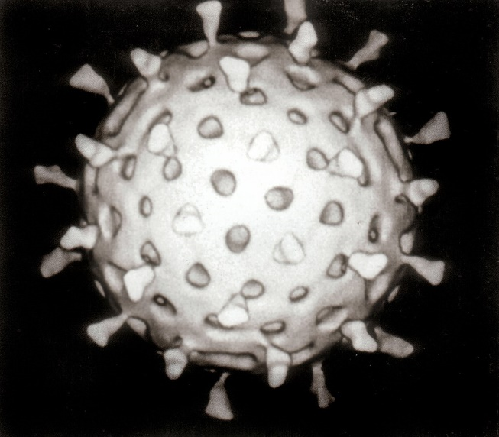

Figure 1 通过计算机重建的一个轮状病毒的图像

病毒是一种依靠宿主的细胞来繁殖的类生物体。在感染宿主细胞之后，病毒就会迫使宿主细胞以很快的速度制造、装配出数千份与它（病毒）相同的拷贝。不像大多数生物体，病毒没有会分裂的细胞，新的病毒是在宿主细胞内生产、组装的。不过，与构造更简单的传染性病原体朊病毒不同，病毒含有能使得它们发生变异和进化的核酸。目前，人们已经发现了超过5000种的病毒[1]。

病毒的起源至今不明。有些病毒可能是由质粒，即一种可在细胞间移动的环状DNA进化而来。同时，也有些病毒可能是由细菌进化而来。病毒由两或三种结构组成。其中，所有病毒都有的两种结构是化学本质为DNA或RNA的核酸与保护基因的蛋白质外壳。其中，核酸为携带遗传讯息的长链状分子。部分病毒还有一个由脂肪构成的包裹着病毒体的病毒包膜。病毒包膜可以在病毒处于宿主细胞胞外时为它们提供保护。病毒的形状变化多样，既有螺旋形、二十面体形的病毒，也有拥有更为复杂的几何结构的类型。病毒的大小在20纳米到300纳米之间，把30,000到75,000个病毒一个个紧靠着排列起来才能达到1厘米的长度。

病毒有多种传播方式。很多病毒会攻击特定的生物体或生物组织，每一种病毒也有特定的传播方式。植物病毒通常通过昆虫或其它生物体在植物间传播，这种帮助病毒扩散的生物体称为“病媒”。一些动物病毒，包括人会染上的病毒，会通过被它感染的体液传播。而像流感病毒这样的病毒则是借由人打喷嚏或咳嗽时产生的飞沫液滴在空气中传播的。而以诺如病毒为代表的一类病毒则是通过粪口途径传播，被污染的手、食物、水等都可以传播这类病毒。轮状病毒则通常是通过与被感染的儿童的直接接触传播。艾滋病病毒可通过性交传播，因为进行性交时双方会产生体液的转移。另外，登革热病毒可以通过吸血昆虫传播。

病毒感染会使人、动物甚至植物生病，不过宿主的免疫系统通常能清除病毒，并产生终身的免疫力。抗生素对病毒无效，但人们已开发出抗病毒药以治疗威胁生命的病毒感染。疫苗也能使宿主产生终身免疫以预防某些病毒感染。

发现

1884年法国微生物学家查理斯·尚柏朗发明了一种过滤器（现称作尚柏朗过滤器或尚柏朗-巴斯德过滤器），它的孔径比细菌还小。他想用这种过滤器过滤含有细菌的溶液，以完全去除里面的细菌[2]。1890年代初，俄国生物学家德米特里·伊凡诺夫斯基在研究现在我们所说的烟草花叶病毒时就用到了这种过滤器。当时，他从染病的烟草植株那里剪取了一些烟草叶并将它们碾碎。随后，他发现，这些碎叶的提取液在通过尚柏朗过滤器后仍然具有感染性。

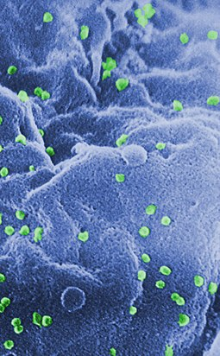

Figure 2 扫描电子显微镜下观察到的从淋巴细胞中出芽的HIV-1病毒

与此同时，其他几位科学家证实，这些后来被称为病毒的媒介虽然与细菌不同，但仍可致病。它们的大小大概是细菌的百分之一。1899年荷兰微生物学家马丁努斯·拜耶林克观察到这种媒介只在分裂细胞中繁殖。他不能确定这种媒介到底是什么，所以就称之为“contagium vivum fluidum”（意为“可溶性活菌”）。[3]20世纪初英国细菌学家弗雷德里克·图尔特发现了能感染细菌的病毒[4]。法裔加拿大籍微生物学家费利克斯·迪海莱亦在该阶段发现，如果把一种病毒加到培养有细菌的琼脂培养基上，那么这个培养基中的细菌就会成片死亡。通过数出出现细菌大规模死亡的区域数，他就能算出培养基中的病毒数量。

借助德国工程师恩斯特·鲁斯卡和马克斯·克诺尔于1931年发明的电子显微镜，人们第一次看到了病毒的影像。 1935年美国生物化学家兼病毒学家温德尔·梅雷迪思·斯坦利通过对烟草花叶病毒的研究，确认了其主要成分为蛋白质。 不久之后，这种病毒就被分离成蛋白质和RNA两部分。起初，科学家面临的问题是不知道如何不依靠活动物来培养病毒。1931年美国病理学家欧内斯特·古德帕斯彻在鸡胚中培养了包括流感病毒在内的几种病毒，成功在这个问题上取得了突破。然而，有些病毒却无法用鸡胚培养。不过，在1949年约翰·富兰克林·恩德斯、托马斯·哈克尔·韦勒和弗雷德里克·查普曼·罗宾斯利用培养有活的动物细胞的培养基成功培养出了脊髓灰质炎病毒之后，这一难题也就迎刃而解。现已发现超过5000种病毒。[5]

起源

哪里有生命，哪里就有病毒与之共存。活细胞开始进化之初就可能有病毒存在。因为病毒不形成化石，所以它的起源仍然不明。分子生物学方法是推究病毒起源的最有效方法。不过这些方法需要取得古老病毒的DNA或RNA，但现在的实验室却鲜有储存超过90年的病毒[6]。 分子生物学方法只能追溯在二十世纪演化出的病毒的祖先。

目前，存在三种有关病毒的起源假说：[7]

* 退化假说认为，病毒可能曾是寄生在大细胞里的小细胞。久而久之，这些小细胞中寄生用不到的基因就丢失了。退化假说的证据之一是细菌域下的立克次体和衣原体虽然是活细胞，却像病毒一样只能在宿主细胞内繁殖这一事实。这两种细菌对寄生的依赖性可能就是由它们失去了能使自己在细胞外独立生存的基因造成[8]。
* 细胞起源假说认为，某些病毒可能进化自从较大生物的基因组中“脱离”的DNA或RNA片段。有些脱离的DNA可能源于质粒（一种可在细胞之间移动的DNA片段），而另一些病毒则可能是由细菌演化而来。[9]
* 共同进化学说认为，病毒是从一些复杂的蛋白质和DNA分子演化而来的。它们与细胞几乎同时于地球上出现，并在接下来的数百万年中依赖于细胞生物而生存。

然而，这些假说各有各的问题：退化假说无法解释为何连最小的依赖寄生生存的细胞生物都一点也不像病毒，而细胞起源假说则不能解释病毒为何呈现现在的结构。共同进化学说，或称病毒先出现学说，则与病毒的定义矛盾，因为病毒必须依赖宿主细胞存活。 但是病毒肇源久远，可追溯到生命进化分出三域以前。这项发现使现在的病毒学家不得不对这三种经典假说进行反思和重新审视。

结构

病毒粒子，亦称为“病毒体”（viron），由化学本质为DNA或RNA的基因和包裹着基因的蛋白质外壳构成。这个外壳叫做“衣壳”（capsid），由许多更小的相同蛋白质分子（即壳粒）组成。由壳粒堆砌而成的衣壳可以呈二十面体，螺旋形，也可以呈现出更加复杂的形状。另外，病毒还拥有一个称为“核壳体”（nucleocapsid）的结构。它位于衣壳内部，包裹着病毒的核酸，化学本质为蛋白质。另外，一些病毒在衣壳外还拥有脂质（脂肪）构成的包膜。

大小

病毒是最小的感染源之一，光学显微镜观察不到大部分的病毒，因此病毒属于亚显微结构。大部分病毒只能用电子显微镜观察。病毒的大小从20到300纳米不等，把30,000到750,000个病毒一个个紧靠着排列起来才能达到1厘米的长度。相比之下，细菌的直径通常在1微米（合1000纳米）左右，高等生物的细胞直径为几十微米。有些病毒比较大，如分别于2003年和2013年发现的能感染变形虫的巨大病毒和潘多拉病毒，直径可达1 微米，大约比流感病毒大一千倍。这些“庞大”的病毒的发现令科学家们相当惊讶。

基因

基因的化学本质通常为DNA（脱氧核糖核酸），不过也有不少病毒的基因的化学本质为RNA（核糖核酸）。基因编码了生物体所含的生物信息。多数生物的遗传物质是DNA，但RNA病毒的遗传物质是RNA。病毒的DNA或RNA由单链或双螺旋组成。[10]

病毒繁殖非常迅速，因为它只有几个基因。 例如，流感病毒只有8个基因，轮状病毒只有11个。相比之下，人类有2万到2万5千个基因。这些基因编码了构成病毒颗粒的结构蛋白和只在宿主细胞中合成的非结构蛋白。[11]

像所有细胞一样，很多病毒会产生用以复制DNA和RNA的蛋白质，分别称为DNA聚合酶和RNA复制酶。病毒的这些酶合成DNA和RNA的效率通常比宿主细胞的这些酶更高。不过RNA聚合酶经常出错，这就是RNA病毒常会突变成新的类型的原因之一。[12]

有些RNA病毒的基因并不是一个连续的RNA分子，而是分开的几段，例如流感病毒的基因由八段RNA组成。当两种不同的流感病毒感染同一细胞时，这些基因可能会相互混合，并重配成新类型的病毒。[13]

蛋白质合成

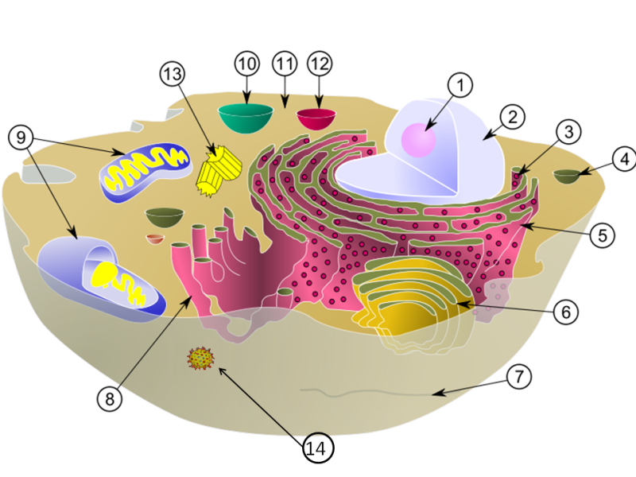

Figure 3 典型真核细胞的结构图。

上图呈现了细胞的各种亚细胞组分,其中的数字代表：1.核仁 2.细胞核 3.核糖体 4.囊泡 5.糙面内质网 6.高尔基体 7.细胞骨架 8.光面内质网 9.线粒体 10.液泡 11.细胞质 12.溶酶体 13.中心粒 14.按比例绘制的病毒体。

蛋白质对生物体来说不可或缺。在DNA中遗传信息指导下，细胞利用一个个氨基酸作为结构单元合成蛋白质。蛋白质具有专一性，通常只具有一种功能。所以，一个细胞如果想要进行一种新的生命活动的话，它就必须合成一种新的蛋白质。病毒会迫使宿主细胞合成宿主不需要但病毒在复制过程中要用到的蛋白质。蛋白质合成分为两步：转录和转译。

转录是把DNA上的遗传信息复制到信使RNA（mRNA）上的过程。在完成了转录之后，信使RNA会通过核孔穿过核膜（多数信使RNA在离开细胞核之前还会经过进一步的加工和修饰），与细胞质中的核糖体结合，并用它所携带的遗传信息合成蛋白质。其中核糖体读取信使RNA携带的遗传信息，并合成蛋白质的过程称为“转译”。转译使mRNA上的遗传信息以氨基酸排序的方式流入合成的多肽链中。

有些RNA病毒的核酸可不经进一步加工直接发挥mRNA的作用，这些病毒因此称为正义RNA病毒。[14]另一些RNA病毒的RNA与mRNA互补，这些病毒需要宿主细胞或它们自己的酶合成mRNA，它们称为反义RNA病毒。DNA病毒合成mRNA的方式和细胞相似。逆转录病毒的行为较为特殊：它们携带RNA，但它们在感染宿主细胞后会利用逆转录酶把它们的RNA逆转录为一段DNA。随后，这段DNA会被整合到宿主细胞的DNA中。之后，宿主细胞会“浑然无知”地将这段DNA上携带的遗传信息转录到信使RNA中，就像转录其他的DNA片段一样[15]。

生命周期

一个病毒在感染细胞后，会迫使宿主细胞“制造”出数以千计的子代病毒。病毒会通过让宿主细胞复制它（病毒）的DNA或者RNA，合成它（病毒）的蛋白质。这些核酸和蛋白质之后会组合成新的病毒。

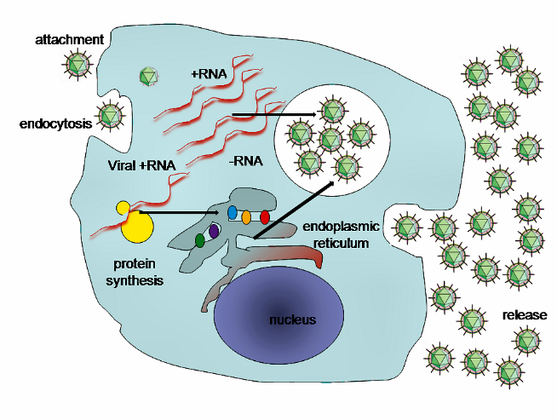

Figure 4 典型病毒的生命周期（从左至右）

病毒在活细胞中的生命周期分为六个基本阶段，它们互有交集：[16]

1. 附着：病毒首先与宿主细胞表面的特定分子结合。因为这种结合作用具特异性，病毒只能感染少数几种细胞。例如，艾滋病毒（HIV）只能感染人类T细胞，因为其表面蛋白gp120只能与T细胞表面的CD4等分子结合。植物病毒只能感染植物而不能感染动物。这种附着机制经过不断的进化，使病毒更加“钟爱”那些能够让它们完成复制的细胞。
2. 进入细胞：病毒附着到宿主细胞表面之后，通过胞吞或膜融合进入细胞。
3. 核酸的脱出：病毒自己的或宿主细胞中的酶将病毒的衣壳降解破坏，病毒的核酸释放。
4. 合成：宿主细胞的蛋白质合成系统以病毒的信使RNA为模板合成病毒蛋白，同时细胞也合成病毒的DNA或RNA。
5. 组装：上一步中合成的病毒的蛋白质和核酸组装成数百个新的病毒颗粒。
6. 释放：在完成了上述步骤之后，新病毒会从宿主细胞中脱离释放。多数病毒在该过程中会使宿主细胞溶解破裂，另一些病毒（如HIV）则通过出芽等较温和的方式从细胞中释放。

对宿主细胞的影响

病毒对宿主细胞的结构和生化成分会产生广泛的影响，[17]这些影响称为“细胞病变效应”。多数病毒感染最终会导致宿主细胞死亡。死亡的方式有裂解、细胞膜病变和凋亡（即“自杀”）等。通常宿主细胞死亡是因为病毒合成的蛋白质终止了它们的正常生命活动，这些蛋白质不一定是组成病毒颗粒的蛋白质。

有些病毒不会使宿主细胞发生明显变化。这些病毒潜伏在细胞里，活动并不活跃。在该阶段，细胞通常功能正常，且基本不会出现感染迹象。病毒会潜伏数月乃至数年，这会引起长期感染，疱疹病毒就往往表现如此。

有些病毒，如人类疱疹病毒第四型（EB病毒）常会导致细胞增生，但却不会造成恶性肿瘤。不过，已证实人类乳头瘤病毒等病毒确有致癌作用。 当病毒将宿主细胞的DNA破坏到该细胞无法自我修复时，这个细胞就会凋亡。细胞发生凋亡时，它会彻底破坏受损的DNA。有些病毒拥有限制细胞凋亡的机制，使宿主细胞在完成子代病毒的合成之前不会死亡。HIV（艾滋病病毒）就有这样的机制。

病毒引起的疾病

十个诺如病毒颗粒，这种RNA病毒会引起冬季呕吐。新闻中常报道邮轮或医院里由这种病毒引起的胃肠炎

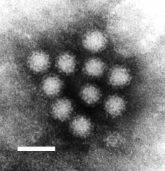

Figure 5 十个诺如病毒颗粒

由病毒引起的普通人类疾病有普通感冒、流感、水痘和唇疮，较为严重的有埃博拉和艾滋病。很多病毒不致病或几乎不致病，称为“良性病毒”。对人类有害的病毒具有“病毒性”。不同细胞被不同病毒感染后引起的病症也不同。有些病毒会导致慢性甚至终身性的病症，宿主染上这类病毒之后，其防御系统也无法将病毒清除，病毒会一直在其体内繁殖[18]。被乙肝病毒或丙肝病毒感染的人就常常如此。受病毒慢性感染的人称为病毒携带者。他们是病毒主要的藏身处之一。如果某地某种病毒的携带者占总人口比率高的话，我们就说这种病毒在该地区发生了地方性流行。[19]

病毒在宿主间的传播方式有很多，但每种病毒只会利用其中的一两种。很多植物病毒通过称为病媒的载体传播。有些感染动物（包括人类）的病毒也由病媒（通常是吸血昆虫）传播，不过直接传播更为常见。有些病毒（如诺如病毒和轮状病毒）通过食物、水、手和公用物品传播，人在与其他受感染者密切接触之后也可能会染上这类病毒。还有一些病毒（如流感病毒）通过空气传播。艾滋病、乙肝、丙肝等病毒则通常通过不安全的性接触或受污染的注射器针头传播。了解各种病毒的传播途径对预防病毒感染和流行至关重要。

植物疾病

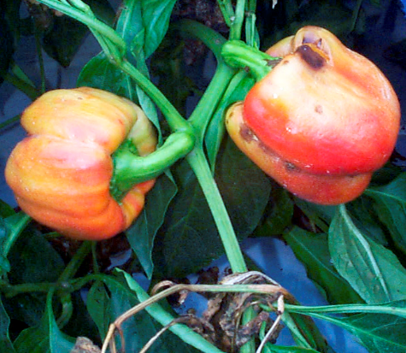

Figure 6 被轻斑驳病毒感染的辣椒

植物病毒有很多种，但通常它们只会影响作物产量。对植物病毒进行防控也不经济。植物病毒常由病媒生物在植物间传播。这种病媒通常是昆虫，但一些真菌、线虫门动物和单细胞生物亦可能成为病媒。有时候，对植物病毒进行防控也比较经济（比如作物是多年生的产水果植株的时候），不过防控的重点通常是扑杀病媒以及清除相关植物病毒的其他宿主（比如杂草）。 植物病毒只能在植物细胞中繁殖，因而对人类和动物无害。

噬菌体

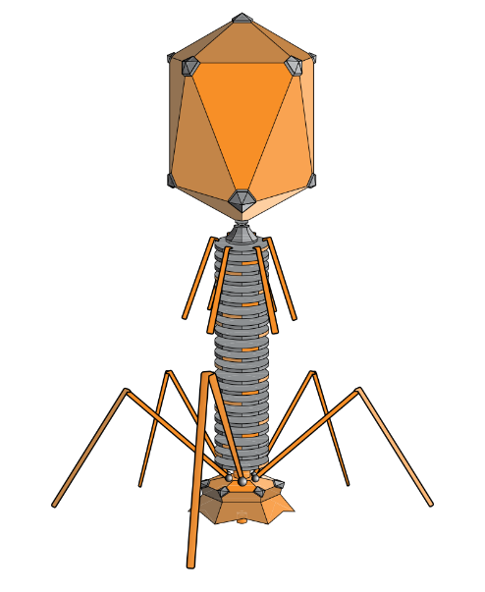

Figure 7 噬菌体的典型结构

噬菌体是以细菌和古菌作为宿主的病毒。国际病毒分类委员会将噬菌体分成11科28属。[20]噬菌体对海洋生态学来说很重要，因为受感染的细菌破裂后，含碳化合物会释放回环境中，刺激新生物的生长。噬菌体在科学研究中很有用，因为它们对人类无害，研究起来很方便。但在食品、制药等行业，噬菌体可能会带来一些麻烦，因为发酵需要健康的细菌。有些细菌感染用抗生素难以对付，因而用噬菌体治疗细菌感染已成为一个越来越热门的课题。[21]

宿主的抵抗力

动物的先天免疫

包括人类在内的动物先天就有很多抵御病毒的方式。其中，一些方式是非特异性的。也就是说，它们能对所有的病毒起防御作用。先天免疫不会在多次接触病毒后增强，对病毒感染也没有“记忆力”。动物的皮肤，尤其是由死细胞构成的皮肤表层，能将多种病毒拒之门外。胃酸亦能消灭很多被吞入消化道的病毒。即使病毒突破这些屏障，进入了宿主体内，也还有其他的先天免疫途径能阻止病毒在体内扩散。比如，宿主会产生一种叫干扰素的激素来杀死被病毒感染的细胞和与之相邻的细胞以阻止病毒繁殖。细胞内部也有能破坏病毒RNA的酶。该过程被称为RNA干扰。此外，有些血细胞能吞噬受病毒感染的细胞并将之“摧毁”。[22]

动物的后天免疫

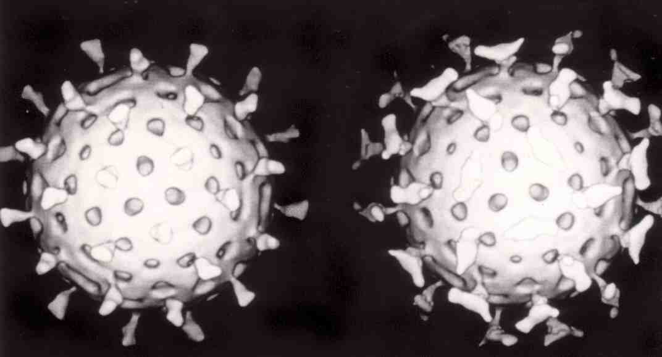

Figure 8 两个轮状病毒颗粒，右边那个被抗体包裹

对病毒的特异性免疫是逐步发展出来的，其中叫做淋巴细胞的白细胞起了重要的作用。淋巴细胞对病毒感染有“记忆力”，并且能合成许多特别的分子，称为抗体。这些抗体能附着在病毒上，阻止它感染细胞。抗体有很强的针对性，只能攻击一种病毒。宿主能产生多种抗体，特别是刚刚受到感染时。感染消退后，宿主仍能继续产生抗体，体内留存的抗体通常能使宿主对病毒拥有终身免疫力。

植物的抵抗力

植物对病毒拥有复杂而有效的防御机制，其中最有效的是所谓的抗性(R)基因。每个R基因会使受感染细胞周围的局部细胞死亡，产生肉眼可见的大斑块，从而使植物对特定病毒有抵抗力。这样病毒感染就无法传播了。RNA干扰也是植物抵御病毒感染的有效方式。植物受感染时也会产生天然抗感染物质摧毁病毒，如水杨酸、一氧化氮和活性氧等。

细菌对噬菌体的抵抗力

细菌能合成一种叫做限制性核酸内切酶的酶作为它们防御噬菌体的主要手段。这种酶能破坏外来的DNA。噬菌体注入细菌体内的DNA可被这种酶破坏。

人类和其他动物病毒性疾病的防治

接种疫苗

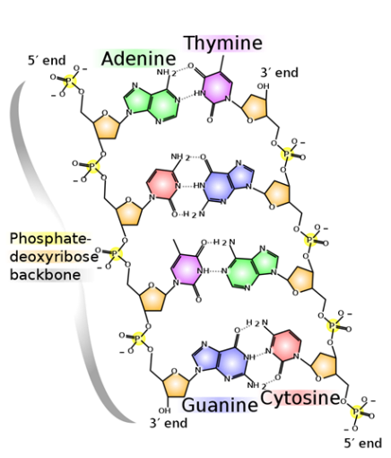

Figure 9 DNA结构图，此图显示了组成分子“骨架”的核苷和磷原子的位置

预防病毒性疾病的方法之一是接种疫苗。疫苗能在不致病的情况下模拟自然感染，并激发相应的免疫应答。通过普及疫苗接种，人类已消灭了天花。此外，脊髓灰质炎、麻疹、风疹和腮腺炎的发病率和死亡率也显著降低[23]。超过十三种由病毒引起的人类疾病已有相应的疫苗，能预防其他动物感染病毒的疫苗则更多。疫苗可用生活病毒或已杀灭的病毒制作。活病毒疫苗中含有经过减毒的病毒，但给免疫缺陷的人群接种这类病毒很危险。这些人接种减毒疫苗会染上相应的疾病。通过生物技术和基因工程技术能制造“特制”的疫苗，它只含有病毒的蛋白质衣壳。乙肝疫苗就属于这种类型的疫苗。这些疫苗更安全，因为从理论上讲它们决不可能致病。

抗病毒药

近二十年来，艾滋病的流行使抗病毒药发展迅速。抗病毒药的有效成分通常是核苷类似物这样的核苷类似物有抗疱疹病毒感染的阿昔洛韦和抗HIV和乙肝病毒的拉米夫定。阿昔洛韦是最早的抗病毒药之一，也是最常使用的抗病毒药之一（2008年数据）。

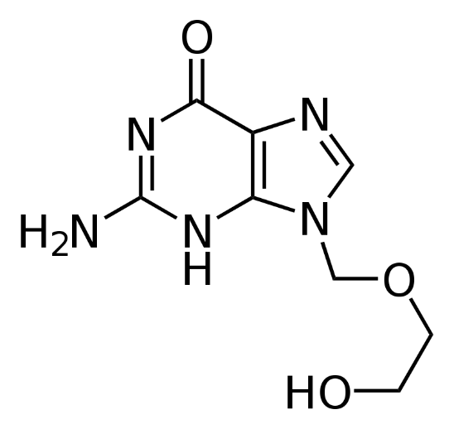

Figure 10 鸟嘌呤的类似物阿昔洛韦

其他的抗病毒药针对病毒生命周期的其他阶段。HIV需要HIV-1蛋白酶才具有传染性。有一类称为蛋白酶抑制剂的药物，能与这种酶结合，使它失效。

丙肝由RNA病毒引起。80%的感染者的丙肝都会变成慢性的，若不接受治疗，终身都有传染性。联合使用利巴韦林和干扰素能有效治疗丙肝。与此类似，使用拉米夫定等抗病毒药对慢性乙肝患者进行治疗的方法也在开发中。在上述两种情形中，抗病毒药能阻止病毒复制，而干扰素则会杀灭剩下的受感染细胞。

HIV病毒感染通常用几种抗病毒药联合治疗，该疗法中的每一种药物都会在病毒生命周期的不同阶段起效。其中，有药物能阻止病毒附着在细胞上，有药物为核苷类似物，还有的药物能抑制病毒繁殖所必须的酶。

病毒在生态学中的角色

在水生生物生活的环境中，病毒是数量最多的生物体——光是一茶匙的海水中就含有100万个病毒。它们在海洋生态系统和淡水生态系统的调节过程中扮演着重要角色[24]。水中的病毒大都是对动植物无害的噬菌体。它们能够感染并杀灭水生生物群落中的细菌——这一过程对海洋生态系统的碳循环过程至关重要。因噬菌体的感染而裂解的细菌会释放出有机分子。这些有机分子能促进细菌的新生以及藻类的生长。

微生物构成了海洋中的90%的生物质。据估计每天病毒就能杀灭约20%的生物质，海洋中的病毒数量是细菌和古菌数目总和的十五倍。病毒能是使藻华快速消灭的主力军。藻华是一类能在短时间内导致水生生物大量死亡的藻类集群海洋中，离海岸越远、深度越深的区域，病毒宿主数目和病毒数目越少。

在海洋生态系统中，病毒扮演着重要角色。它们能增强海洋生物的呼吸作用，每年可使大气中的二氧化碳含量减少约110亿吨。

海洋哺乳动物也会受病毒感染。1988年和2002年，海豹瘟热病毒在欧洲杀死了数以千计的海豹。杯状病毒、疱疹病毒、腺病毒和细小病毒等亦在海洋哺乳动物中流行。

参考文献

索引

1. Leppard, Keith; Nigel Dimmock; Easton, Andrew. Introduction to Modern Virology. Blackwell Publishing Limited. 2007: 4. ISBN 1-4051-3645-6.
2. (Shors, 2008, 页 76-77)
3. (Collier & Balows, 1998, 页 3)
4. (Shors, 2008, 页 589)
5. (Leppard, 2007, 页 49)
6. (Collier & Balows, 1998, 页 18-19)
7. (Shors, 2008, 页 14-16)
8. (Collier & Balows, 1998, 页 11)
9. (Collier & Balows, 1998, 页 11-12)
10. (Shors, 2008, 页 54-61)
11. (Shors, 2008, 页 73)
12. (Shors, 2008, 页 510)
13. (吴, 2011, 页 80-95)
14. (Collier & Balows, 1998, 页 75-82)
15. (Shors, 2008, 页 248-250)
16. (Shors, 2008, 页 47-67)
17. (Collier & Balows, 1998, 页 115-146)
18. (Shors, 2008, 页 483)
19. (Collier & Balows, 1998, 页 766)
20. (Fauquet, 2009, 页 125-128)
21. (Shors, 2008, 页 588-604)
22. (Shors, 2008, 页 146-158)
23. (Shors, 2008, 页 171-185)
24. (Shors, 2008, 页 5)